Zpravodaj
Pečovatelské služby
Číslo 13 prosinec 2017

Vážení uživatelé,
vítáme Vás u dalšího, v letošním roce už posledního zpravodaje.

- INFORMACE K OBĚDŮM

Jak jsme Vás již informovali v předchozím čísle, dojde od 1. 1. 2018 ke zdražení obědů z původních 57,- Kč na 60,- Kč a to v důsledku navýšení cen některých potravin, jak jste jistě informováni z médií.
Přikládáme Vám tedy aktualizovaný Sazebník základních úkonů, který tuto jedinou změnu obsahuje. Sazby ostatních služeb zůstávají beze změn.

Změna sazebníku byla předložena k projednání na Radu Města Blatná.
Rada Města po projednání bere na vědomí Sazebník základních úkonů Pečovatelské služby Blatná platný od 1. 1. 2018 na základě usnesení č. 397/17 ze dne 22. listopadu 2017.

Sazebník základních úkonů
Pečovatelské služby blatná

platnost od 1. 1. 2018

Vymezené zákonem č. 108/2006 Sb., o sociálních službách, v souladu s prováděcí vyhláškou č. 505/2006 Sb.

ZÁKLADNÍ ÚKONY PEČOVATELSKÉ SLUŽBY | úhrada
Pomoc při zvládání běžných úkonů péče o vlastní osobu
1. Pomoc a podpora při podávání jídla a pití | 8 Kč | 5 min.
2. Pomoc při oblékání, svlékání, včetně speciálních pomůcek | 8 Kč | 5 min.
3. Pomoc při prostorové orientaci, samostatném pohybu ve vnitřním prostoru | 8 Kč | 5 min.
4. Pomoc při přesunu na lůžko nebo vozík | 8 Kč | 5 min.
Pomoc při osobní hygieně nebo poskytnutí podmínek pro osobní hygienu
5. Pomoc při úkonech osobní hygieny (včetně celkové koupele v domácnosti) | 8 Kč | 5 min.
6. Pomoc při celkové koupeli v Domově pro seniory (ambulantní služba) | 10 Kč | 5 min.
7. Pomoc při základní péči o vlasy a nehty (včetně holení) | 8 Kč | 5 min.
8. Pomoc při použití WC | 8 Kč | 5 min.
Poskytnutí stravy nebo pomoc při zajištění stravy
9. Zajištění oběda/večeře odpovídající věku, zásadám racionální výživy a dietě | 60/46 Kč | oběd/večeře
10. - 11. Vydání oběda/večeře v jídelně DS | 60/46 Kč | oběd/večeře
12. - 13. Dovoz oběda/večeře | 15 Kč | 1 úkon
14. - 15. Dovoz oběda/večeře do DPS | 10 Kč | 1 úkon
16. Pomoc při přípravě jídla a pití | 8 Kč | 5 min.
17. Příprava a podání jídla a pití | 8 Kč | 5 min.
Pomoc při zajištění chodu domácnosti
18. Běžný úklid, údržba domácnosti | 9 Kč | 5 min.
19. Pomoc při zajištění velkého úklidu (např. sezónní úklid) | 10 Kč | 5 min.
20. Donáška vody | 8 Kč | 5 min.
21. Topení v kamnech včetně donášky a přípravy topiva, údržba topných zařízení | 8 Kč | 5 min.
22. Běžné nákupy, max. ve 3 obchodech (max. 10 kg) | 8 Kč | 5 min.
23. Velký nákup, např. týdenní nákup, nákup ošacení a nezbytného vybavení  domácnosti, nákup nad 10 kg (max. 15 kg) nebo ve více jak 3 obchodech | 80 Kč | 1 úkon
24. Pochůzky | 8 Kč | 5 min.
25. Praní a žehlení osobního/ložního prádla (při větším množství zprostředkování jiné  služby) drobné opravy (přišití knoflíku, výměna prádelní gumy v kalhotách, …) | 50 Kč | do 1 kg
Zprostředkování kontaktu se společenským prostředím
26. Doprovázení dětí do školy, školského zařízení, k lékaři a doprovázení zpět | 8 Kč | 5 min.
27. Doprovázení dospělých do školy, školského zařízení, zaměstnání, k lékaři, na orgány veřejné moci a instituce poskytující veřejné služby a doprovod zpět | 8 Kč | 5 min.
- ADVENT

Protože Vánoce se kvapem blíží, připravili jsme si pro Vás několik zajímavostí z adventního období.

Pro křesťany je advent začátkem liturgického či církevního roku a vyznačuje se dvojím očekáváním – slavností narození Ježíše Krista (24. prosince) a jeho zmrtvýchvstání (Velikonoce). V křesťanských zemích se udržuje zhruba od 6. století. Každá ze čtyř nedělí má své speciální jméno. Železná, bronzová, stříbrná a nakonec zlatá.

Barvou adventu je fialová! Vyjadřuje důstojnost a pokání. Svíčky a stuhy na věnci by tak měly být fialové s výjimkou té třetí v pořadí – ta je totiž zasvěcená přátelství a je růžová. Svíčky se zapalují proti směru hodinových ručiček. Časté jsou i věnce s pátou, bílou svíčkou uprostřed. Ta se zapaluje na Štědrý den a symbolizuje Krista.

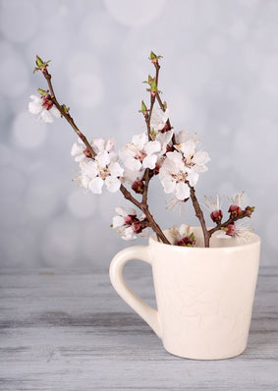
Na svátek sv. Barbory, tzn. 4. prosince, se vžila tradice řezání "barborek", tj. větviček jakýchkoli stromů a keřů, které mohou do vánoc rozkvést, nejčastěji třešňových, ale i z jiných ovocných stromů, kaštanu, dřínu apod. "Barborka", která rozkvetla o vánocích, přinášela do domu štěstí a děvčatům na vdávání předpovídala svatbu. I svatá Barbora přinášela v předvečer svého svátku dárky, podobně jako svatý Mikuláš odměňovala hodné a kárala zlobivé děti.

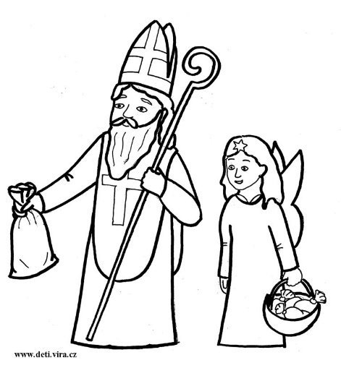
V předvečer svátku sv. Mikuláše podle tradice obchází sv. Mikuláš ve společnosti anděla a čerta rodiny s dětmi, děti jsou tázány, zda jsou hodné, mohou přednést básničku nebo zazpívat písničku. Hodné děti dostávají sladkosti, v poslední době stále častěji i věcné dárky, zlobivé děti pouze uhlí, brambory a jiné produkty, které symbolizují původ dárku "od čerta". V některých rodinách Mikuláš děti nenavštěvuje, pouze rozdává dárky za okno apod. Tento svátek má původ v osobnosti sv. Mikuláše, který proslul svojí štědrostí k potřebným.

V době adventu si lidé rádi zdobí svoje domovy jmelím, které má podle tradice přinášet štěstí a požehnání do domu, podle Keltů také plodnost. Políbení pod větvičkou jmelí má zajistit vzájemnou lásku až do příštích vánoc. V zemích s Keltskou tradicí se k adventní a vánoční výzdobě používá také cesmína a břečťan, které mají chránit domov před čarodějnicemi a zlými duchy.

V dnešní době si zejména děti od začátku prosince otevírají adventní kalendář, který jim připomíná, že Vánoce se blíží a i ony musí svým způsobem dodržovat půst - být „hodné“, aby jim Ježíšek přinesl dárky.

Na samém sklonku adventu si lidé staví betlémy (jesličky) po vzoru sv. Františka z Assisi, pečou vánočky, zdobí vánoční stromky a upravují mísy s ovocem. Jesličky mají větší význam v některých evropských zemích, např. v Itálii, kde se nezdobí vánoční stromek a jesličky jsou tedy jediným symbolem vánoc. V České republice se staví především v rodinách věřících, v upomínku významu a původu vánoc.

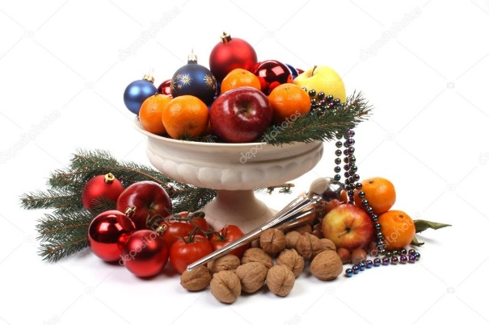
Mísa s ovocem je hlubokým symbolem, který je nevědomky dodržován dodnes. Má symbolizovat tichou modlitbu za dobrou úrodu a víru, že nadcházející rok přinese stejný blahobyt jako ten minulý. Kromě čerstvého ovoce (tradičních českých jablek a hrušek) obsahovala často i sušené ovoce a ořechy.

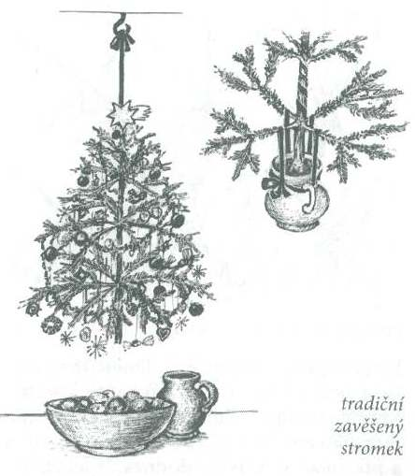
Vánoční stromek má svůj původ ve zdobení lidských obydlí chvojím na ochranu před vším zlým. Ještě počátkem 16. století bylo zdobení stromků pronásledováno katolickou církví jako pohanský zvyk, později však bylo akceptováno. Větve jehličnanů se staly symbolem věčného života. První stromky byly údajně zavěšovány za špičku ke stropu, později byly zavěšovány i špičkou dolů. K jejich zdobení se používalo pečivo, perníky, ovoce, ořechy, později stuhy, kraslice, slaměné ozdoby apod. Svíčky se ke zdobení údajně používají od roku 1860. Tato tradice se považuje hlavně za křesťanský zvyk.

Od roku 1986 se v předvánoční době zapaluje v Betlémské jeskyni plamínek, který je pak skauty a dobrovolníky rozšiřován do světa jako Betlémské světlo.
První myšlenka však vznikla již v 11. století, kdy římský papež Urban II. vyzval evropské rytíře, aby zorganizovali válečnou výpravu do Palestiny a osvobodili od mohamedánů především Betlém a Jerusalém – rodiště a hrob Ježíše Krista. Podle červených křížů, které si připevňovali na oděvy, se jim proto začalo říkat „křižáci“. Dalo se na ni najmout i několik mládenců z Florencie. Jeden z nich při odjezdu přísahal, že když výpravu přežije a vrátí se, donese do rodného města plamínek ohně z věčného světla, které hoří v Betlémské basilice. Málokdo mu tehdy věřil. Po několika letech, těsně před Vánocemi, se před branami města objevilo několik otrhaných a zubožených postav, v jejichž čele šel jeden s hořící svící. Těžko v nich Florenťané poznávali svoje syny, kteří před lety odešli z domova do války proti mohamedánům. Všichni ale přísahali, že plamínek na svíci, kterou nesli, je skutečně přímo z Betléma. Ochránili ho v každém počasí, vezli ho po souši i po moři, jen aby splnili svůj slib. Ve středověku to tak bylo první a zároveň poslední Betlémské světlo.
U nás si můžete plamínek Betlémského světla připálit o Štědrém dnu přímo v kostele v Blatné v době 14 – 17 hodin. K dispozici bude také ve společenské místnosti v Domě s pečovatelskou službou v pátek 22. prosince v čase 9 – 10 hodin.

- POZVÁNKY

- 18. 12. 2017 9:30 Vánoční vystoupení MŠ a Mačkova
v jídelně DS

- 27. 12. 2017 15:00 Vánoční koncert
v jídelně DS

- 30. 12. 2017 14:00 Katolická mše se zpěvem sboru Bedrs
v jídelně DS

